**PROPOSAL**

**PENGABDIAN MASYARAKAT**

**SKEMA PENGABDIAN MASYARAKAT MANDIRI**



**PEMANFAATAN FITUR KUIS PADA PLATFORM PEMBELAJARAN ONLINE SEBAGAI PENUNJANG KEGIATAN SELEKSI APARATUR DESA KARANG TENGAH KAB. SUKABUMI**

**Oleh:**

**Eva Marsusanti, S.Pd,M.M (0411038006)**

**Agung Wibowo, S.T,M.Kom (0412117902)**

**Rusli Nugraha, S.S, M.M (0427057301)**

**Rifa Nurafifah Syabaniah, S.Kom (0423048702)**

**Gita Yulitasari (19230034)**

**Rachmat Hidayat (19230104)**

**Mukhlis Salman Abdullah (19230188)**

**UNIVERSITAS BINA SARANA INFORMATIKA**

**FEBRUARI 2024**

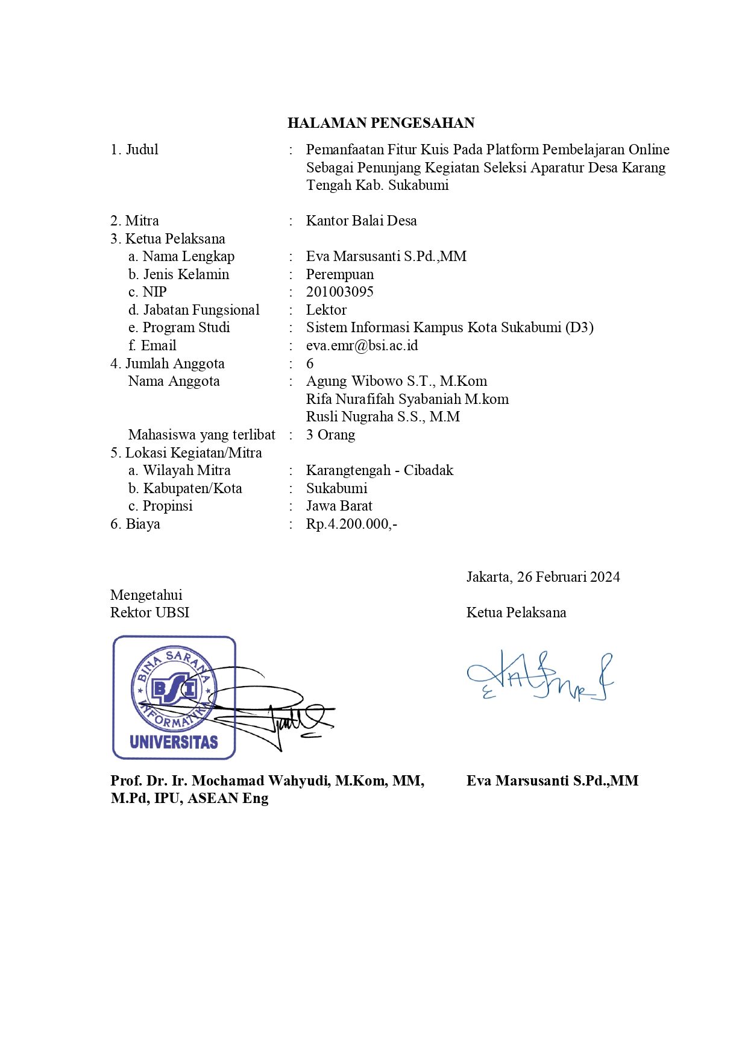

**DAFTAR ISI**

HALAMAN SAMPUL i

HALAMAN PENGESAHAN ii

DAFTAR ISI iii

RINGKASAN iv

I. PENDAHULUAN…………………………………………………………………….. 5

II. SOLUSI PERMASALAHAN………………………………………………………… 7

III. METODE PELAKSANAAN………………………………………………………….. 8

IV. LUARAN DAN TARGET CAPAIAN………………………………………………... 9

V. ANGGARAN………………………………………………………………….. 9

VI. JADWAL KEGIATAN………………………………………………………… 10

DAFTAR PUSTAKA 10

**RINGKASAN**

Kegiatan Pengabdian kepada Masyarakat ini akan dilaksanakan di kampus Universitas Bina Sarana Informatika, Jl. Veteran II No.20A, Selabatu, Kec. Cikole, Kota Sukabumi, Jawa Barat. Kegiatan pengabdian kepada masyarakat akan bekerjasama dengan Kantor Balai Desa Karangtengah -Cibadak. Kegiatan ini bertujuan untuk membantu mitra dalam proses seleksi calon aparatur desa, Dimana masalah yang dihadapi mitra adalah belum memiliki teknologi atau media yang dapat digunakan dalam menilai hasil seleksi secara cepat, transparan dan real time. Serta penilaian yang negative dari peserta seleksi karena dikhawatirkan hasil seleksi bisa dimanipulasi oleh pihak orang dalam. Maka kami memberikan solusi dengan membantu menyeleksi peserta calon perangkat desa dengan menggunakan fitur quizizz. Fitur ini memberikan seleksi yang bersih, dimana hasil seleksi dapat dilihat secara transparan dan dihari yang sama setelah ujian seleksi dilaksanakan. Adapun target dan luaran yang ingin dicapai dari Pengabdian kepada Masyarakat ini adalah publikasi di jurnal ilmiah cetak atau elektronik, serta artikel di media masa cetak atau elektronik.

**I.** **PENDAHULUAN**

**1. Analaisi Situasi**

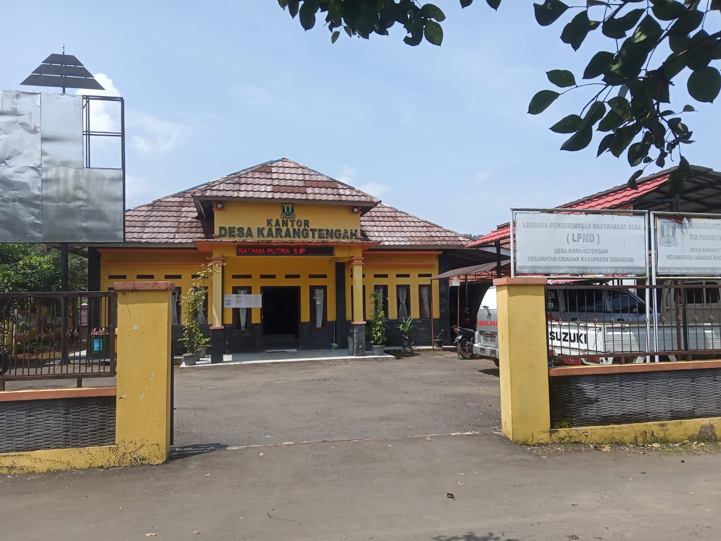

Kantor balai desa yang beralamat di Jl.Raya Karangtengah, No.709, Cibadak, Karangtengah, Sukabumi, Kabupaten Sukabumi, Jawa Barat ini akan menjadi mitra kami dalam pelaksanaan Pengabdian kepada Masyarakat. Dimana instansi ini akan merekrut calon perangkat desa yang nantinya akan menduduki beberapa bagian diantaranya:

1. Kepala Dusun : 2 formasi

2. Kepala Urusan Perencanaan : 1 formasi

Menurut(1), Rekrutmen adalah kegiatan untuk menarik sejumlah pelamar agar tertarik dan melamar ke perusahaan sesuai dengan kualifikasi yang diinginkan. Sebelum merekrut calon perangkat desa, maka diadakan seleksi terlebih dahulu. Tes seleksi ini dilakukan secara tertulis dan juga wawancara. Proses seleksi adalah kegiatan mengumpulkan informasi untuk menentukan siapa yang akan dipekerjakan atau diterima sebagai karyawan perusahaan, dengan mengacuk epada rencana SDM perusahaan, spesifikasi jabatan, ketentuan hukum, prosedur yang berlaku, dan juga kepentingan calon karyawan itu sendiri (2)

Dalam proses seleksi inilah pihak instansi bekerjasama dengan kami sebagaipelaksana kegiatan dalam membantu mempermudah proses penilaian agar hasilnya lebih transparan dan jauh dari kata kolusi dan nepotoisme yang selama ini dinilai negative oleh peserta. Adapun fitur yang cocok digunakan dalam proses seleksi ini adala fitur quizizz, Dimana fitur ini merupakan aplikasi web program yang memberikan kemudahan bagi pengajar untuk membuat alat evaluasi dalam bentuk kuis (3).

Fitur ini memiliki berbagai keunggulan, diantaranya:

1) Dapat mengetahui hasil penilaiannya secara langsung.

2) Menimalisir kecurangan hasil akhir seleksi.

3) Dapat melihat jawaban yang benar dan yang salah.

**2. Peta Lokasi Mitra**

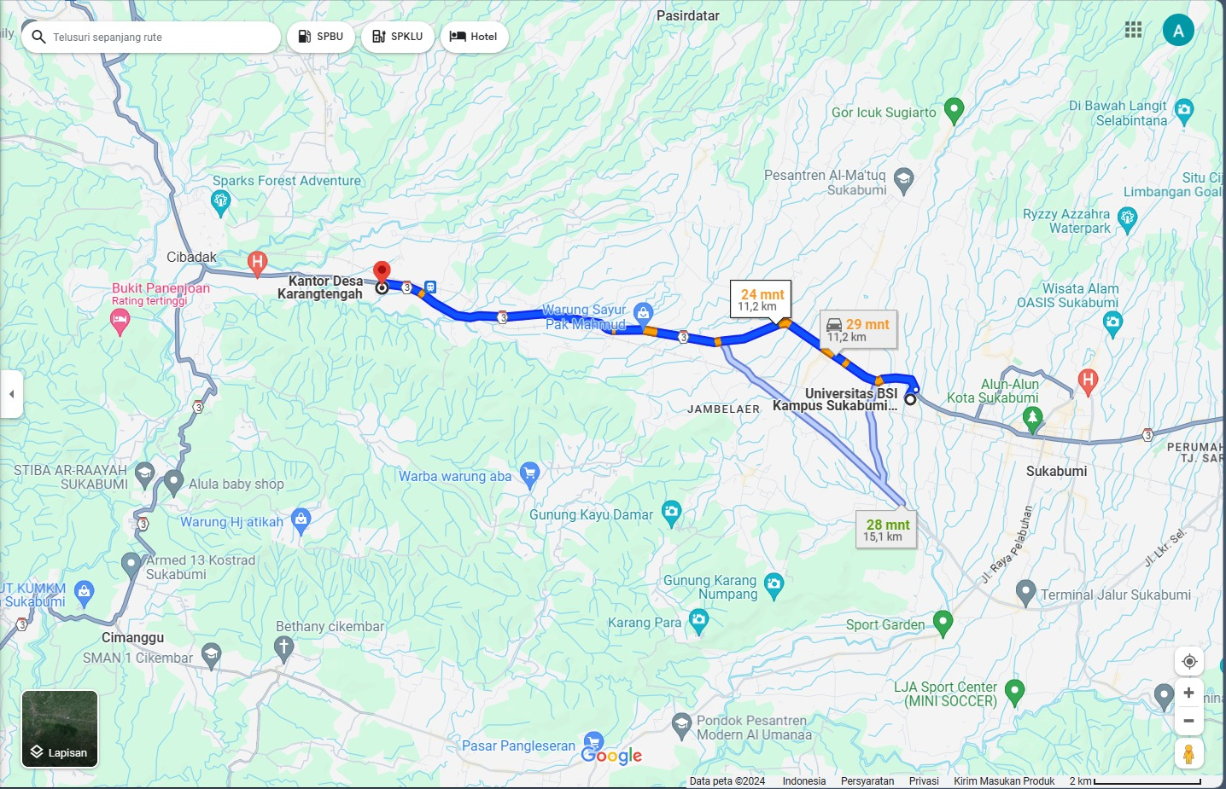

Jarak lokasi kampus Universitas Bina Sarana Informatika dengan Mitra : 11,2 km. Kira-kira 29 menit perjalanan.

**3. Permasalahan Mitra**

Permasalahan yang dihadapi oleh mitra ini adalah,:

1. Penilaian yang negative dari peserta seleksi karena dikhawatirkan hasil seleksi bisa dimanipulasi oleh pihak orang dalam.
2. Belum memiliki teknologi atau media yang dapat digunakan dalam menilai hasil seleksi secara cepat, transparan dan real time.

**II. SOLUSI PERMASALAHAN**

Melihat permasalahan yang dihadapi mitra diatas, Dimana proses seleksi yang asalnya dirundung, dipandang sebelah mata penuh dengan intrik, penundaan hasil ujian karena dinilai secara manual memberikan asumsi negatif terhadap peserta dengan nilai jelek bahwa ada kolusi, korupsi panitia. maka kami memberikan solusi dengan membantu menyeleksi peserta calon perangkat desa dengan menggunakan fitur quizizz. Fitur ini memberikan seleksi yang bersih, dimana hasil seleksi dapat dilihat secara transparan dan dihari yang sama setelah ujian seleksi dilaksanakan.

**III. METODE PELAKSANAAN**

Metode pelaksanaan kegiatan Pengabdian kepada Masyarakat ini dengan bekerjasama

Pemanfaatan Fitur Kuis Pada Platform Pembelajaran Online Sebagai Penunjang Kegiatan Seleksi Aparatur Desa Karang Tengah Kab. Sukabumi, pada :

Hari / Tanggal : Sabtu – Minggu / 26 - 27 April 2024

Waktu : 09.00 – selesai

Tempat : Kampus Universitas Bina sarana informatika

Tim pelaksanaan Pengabdian Pada Masyarakat Program Studi Sistem Informasi Kota Sukabumi, Fakultas Teknik dan Informatika, Universitas Bina Sarana Informatika terdiri dari:

Penanggung Jawab : Koordinator Kampus bertugas mengawasi jalannya pengabdian

Masyarakat.

Ketua Pelaksana : Eva Marsusanti, S.Pd,M.M bertugas memantau dan berkoordinasi

dengan pihak Mitra dalam pelaksanaan pengabdian

Masyarakat.

Tim seleksi : 1. Agung Wibowo, M.Kom, bertugas menyeleksi hasil tes peserta

calon Kepala Dusun

2. Rusli Nugraha, S.S., MM. bertugas menyeleksi hasil tes peserta

calon kepala Urusan Perencanaan

3. Rifa Nurafifah Syabaniah, M.Kom. bertugas menyeleksi hasil tes

peserta calon kepala Urusan Perencanaan

4. Gita Yulitasari bertugas membantu tim penyeleksi

5. Rachmat Hidayat bertugas membantu membantu tim penyeleksi

6. Muchlis Salman Abdullah bertugas membantu membantu tim

penyeleksi.

**IV. LUARAN DAN TARGET CAPAIAN**

| **No** | **Jenis Luaran** | **Indikator Capaian** | **Status Capaian** |
| --- | --- | --- | --- |
| 1 | Publikasi di jurnal ilmiah cetak atau elektronik | Artikel di Jurnal Internasional |  |
| Artikel di Jurnal Nasional Terakreditasi |  |
| Artikel di Jurnal Nasional Tidak Terakreditasi | Publish |
| 2 | Artikel di media masa cetak atau elektronik | Nasional |  |
| Lokal | Publish |
| 3 | Mitra Non Produktif | Pengetahuannya meningkat | Ada |
| Keterampilannya meningkat | Ada |
| Kesehatannya meningkat |  |
| Pendapatannya meningkat |  |
| Pelayanannya meningkat |  |

1. **ANGGARAN**

Justifikasi anggaran disusun secara rinci.

|  |  |  |  |  |  |
| --- | --- | --- | --- | --- | --- |
| HONOR | | | | | |
| No | Item Honor Kegiatan | Volume | Satuan | Honor (Rp) | Total (Rp) |
| 1 | Honor tim seleksi | 7 | 200.000 | Rp. 1.400.000 | Rp. 1.400.000 |
| 2 |  |  |  |  |  |
| 3 |  |  |  |  |  |
| 4 |  |  |  |  |  |
| 5 |  |  |  |  |  |
| Total Honor | | | | | Rp 1.400.000 |
| BELANJA BAHAN | | | | | |
| No | Item Bahan | Volume | Satuan | Honor (Rp) | Total (Rp) |
| 1 | Jilid materi | 10 | 25.000 | Rp 250.000 | Rp 250.000 |
| 2 | Sertifikat kerja sama mitra | 7 | 15.000 | Rp 105.000 | Rp 105.000 |
| 3 | Jurnal | 1 | 200.000 | Rp 200.000 | Rp 200.000 |
| 4 | ATK | 10 | 30.000 | Rp 300.000 | Rp 300.000 |
| 5 |  |  |  |  |  |
| Total Belanja Bahan | | | | | Rp. 855.000 |
| BELANJA BARANG NON OPERASIONAL | | | | | |
| No | Item Bahan | Volume | Satuan | Honor (Rp) | Total (Rp) |
| 1 | Nasi kotak | 15 | 20000 | Rp 300.000 | Rp 300.000 |
| 2 | Aqua gelas | 2 | 45.000 | Rp 90.000 | Rp 90.000 |
| 3 | Snack | 15 | 10.000 | Rp 150.000 | Rp 150.000 |
| 4 |  |  |  |  |  |
| 5 |  |  |  |  |  |
| Total Belanja Barang Non Operasional | | | | | Rp 545.000 |
| BIAYA PERJALANAN | | | | | |
| No | Item Bahan | Volume | Satuan | Honor (Rp) | Total (Rp) |
| 1 | Quota/pulsa | 7 | 100.000 | Rp 700.000 | Rp 700.000 |
| 2 | Transportasi tim penyeleksi | 7 | 2@50.000 | Rp 700.000 | Rp 700.000 |
| 3 | Souvenir | 1 | 300.000 | Rp 300.000 |  |
| 4 |  |  |  |  |  |
| 5 |  |  |  |  |  |
| Total Biaya Perjalanan | | | | | Rp 1.400.000 |
| Total Keseluruhan | | | | | Rp 4.200.000 |

1. **JADWAL KEGIATAN**

Jadwal kegiatan PM sebagai berikut:

|  |  |  |  |  |  |  |  |
| --- | --- | --- | --- | --- | --- | --- | --- |
| No | Nama Kegiatan | Minggu/Bulan | | | | | |
| 1 | 2 | 3 | 4 | 5 | 6 |
| 1 | Survei lokasi mitra |  |  |  |  |  |  |
| 2 | Pengajuan proposal |  |  |  |  |  |  |
| 3 | Pelaksanaan kegiatan PM |  |  |  |  |  |  |
| 4 | Penyusunan laporan PM |  |  |  |  |  |  |

**DAFTAR PUSTAKA**

1. Kasmir K. Manajemen Sumber Daya Manusia (Teori dan Praktik). Jakarta: Rajawali Pers. 2016;72.

2. Widodo SE. Manajemen pengembangan sumber daya manusia. 2023;

3. Cristiyanda G, Sylvia I. Pengaruh penggunaan webquiz quizizz terhadap hasil belajar sosiologi siswa di sma n 16 Padang. Jurnal Sikola: Jurnal Kajian Pendidikan Dan Pembelajaran. 2021;2(3):174–83.